Федеральное государственное автономное

образовательное учреждение

высшего профессионального образования

«СИБИРСКИЙ ФЕДЕРАЛЬНЫЙ УНИВЕРСИТЕТ»

______________________________________________

институт

_________________________________________________________________

кафедра

**ОТЧЕТ ПО ЛАБОРАТОРНОЙ РАБОТЕ**

_________________________________________________________________________

тема

____________Алгоритм шифрования RSA__________

____________________________________________________

Преподаватель ________ ______________

подпись, дата инициалы, фамилия

Студент ____________________ ________ ______________

номер группы, зачетной книжки подпись, дата инициалы, фамилия

Оглавление

Задание 4

Описание алгоритма 5

Получение открытого и закрытого ключей 5

Шифрование 5

Расшифровка 5

Блок-схема алгоритма 6

Листинг программы, реализующей алгоритмы 7

Класс PartitionManager 7

Класс RSACrypto 9

Контрольные примеры 13

Пример №1 13

Пример №2 14

Пример №3 15

Пример №4 16

Пример №5 17

Заключение 18

# Задание

1. Составить в виде блок-схемы алгоритм шифрования/дешифрования RSA, со следующими особенностями:

* объём исходного текста – любой (в разумных пределах);
* исходный текст может состоять из русских и английских букв, цифр, а также знаков препинания;
* исходный текст находится в кодировке ASCII;
* N состоит из 38 десятичных знаков.
* Числа P и Q выбираются случайным образом, так, что $P∙Q=N$, где P и Q – простые числа.
* исходный текст разбивается на K блоков, где K выбирается исходя из значения модуля N

1. Убедиться в правильности составления алгоритмов, а затем на языке C# составить программу, которая реализует данный алгоритм.
2. На ряде контрольных примеров (не менее 10) открытого текста проверить правильность работы алгоритмов шифрования и дешифрования (в качестве контрольного примера понимается текстовый файл в кодировке ASCII).
3. Оценить криптостойкость моего варианта алгоритма RSA, а также сделать оценку производительности, разработанной программы.

# Описание алгоритма

Получение открытого и закрытого ключей

* 1. Мы задаем два различных простых числа $p , q$.
  2. Положим $n = p ∙ q$
  3. Вычисляем $φ\left(n\right)=\left(p-1\right)∙\left(q-1\right)=d$
  4. Случайным образом выбираем число $s<d$ и взаимно простое с $d$
  5. Вычисляем e, такое что $e∙s≡1 mod d$

Шифрование

* 1. Текст ***M*** разбивается на на блоки, так что размер каждого блока $m_{i}<n$**. $M=⟨m_{1},m_{2.}m_{3}… m_{i}⟩$**
  2. Зашифровываем каждый блок: $c_{i}= m_{i }^{s} mod n$
  3. Зашифрованный $C=⟨c_{1},c_{2.}c_{3}… c_{i}⟩$ передается.

Расшифровка

* 1. Расшифровываем каждый полученный блок зашифрованного текста

**:**

* 1. Блоки объединяются в сообщение $M$.
  2. $M$- исходный текст

# Блок-схема алгоритма



# Листинг программы, реализующей алгоритмы

## Класс PartitionManager

using System;

using System.Collections.Generic;

using System.Text;

namespace RSA_Project

{

//Класс работающий с кодировками и разбиением текста

public static class PartitionManager

{

public static String PartitionToString(List<byte[]> p)

{

//Переобразует разбиение в строку

String result = "";

foreach (var b in p)

{

result += GetString(b);

}

return result;

}

public static List<byte[]> StringToPartition(String s, long length)

{

/*Разбиваем строку на блоки

* s - входная строка, length - длина блока в байтах

*/

var result = new List<byte[]>();

byte[] bytes = GetBytes(s);

var block = new List<byte>();

int count = 0;

foreach (byte x in bytes)

{

count++;

if (count < length)

{

block.Add(x);

}

else

{

result.Add(block.ToArray());

block.Clear();

block.Add(x);

count = 1;

}

}

if (block.Count > 0) result.Add(block.ToArray());

return result;

}

public static byte[] GetBytes(string str)

{

/*

* Препобразует строку кодировки windows-1251 в байт-массив

*

*/

return Encoding.Convert(Encoding.Unicode,

Encoding.GetEncoding("windows-1251"),

Encoding.Unicode.GetBytes(str));

}

public static string GetString(byte[] bytes)

{

/*

* Преобразует байт-массив в строку в кодировке windows-1251

* */

byte[] unicodeBytes = Encoding.Convert(

Encoding.GetEncoding("windows-1251"), Encoding.Unicode, bytes);

return Encoding.Unicode.GetString(unicodeBytes);

}

}

}

## Класс RSACrypto

using System;

using System.Numerics;

using System.Security.Cryptography;

namespace RSA_Project

{ /*

* Алгоритм шифрования с открытм ключом

*/

public class RsaCrypto

{

private static readonly Random Rnd = new Random((int) DateTime.Now.Ticks);

private static readonly RandomNumberGenerator Rng = RandomNumberGenerator.Create();

#region Методы для генерации случайного ключа

private static BigInteger Random(int bytes)

{

if (bytes == 0) return new BigInteger(0);

var buffer = new byte[bytes];

Rng.GetBytes(buffer);

buffer[bytes - 1] = (byte) ((buffer[bytes - 1] & 127) | 64); // старший байт

return new BigInteger(buffer);

}

private static bool IsPrimary(BigInteger x)

{

if (x < 2) return false; // отбрасываем отрицательные и единицу

int len = x.ToByteArray().Length;

int tests = 2*len + 100; // Чем больше тестов тем меньше вероятность ошибиться

BigInteger y = x - 1;

for (int i = 0; i < tests; i++)

{

BigInteger a = (Random((int) (len*Rnd.NextDouble()))%y) + 1; // берём ненулевое

// проверяем выполнение малой теоремы Ферма

// если простое то a^(x-1)==1 mod x

if (!(BigInteger.ModPow(a, y, x) - 1).IsZero) return false;

}

// признаём число простым

// хотя можем продолжать ошибаться

// и в случае ошибки стойкость рушится

return true;

}

private static BigInteger GeneratePrimary(int bytes)

{

BigInteger x = Random(bytes) | 1; // Простые являются нечётными

while (!IsPrimary(x)) x += 2; // Движемся вперёд пока не встретим простое

return x;

}

public void GeneratePairs(int decimals)

{

// 10^x==2^y

// x=y*log10(2)

var bits = (int) Math.Ceiling(decimals/Math.Log10(2));

int bits1 = bits/2;

int bits2 = bits - bits1;

int bytes1 = (bits1 + 7)/8;

int bytes2 = (bits2 + 7)/8;

_p = GeneratePrimary(bytes1);

_q = GeneratePrimary(bytes2);

_n = _p*_q;

BigInteger eulierFunction = (_p - 1)*(_q - 1);

_e = _primeNumbers[Rnd.Next(0, _primeNumbers.Length)];

_d = GeneratePrivateKey(eulierFunction);

}

#endregion

private readonly int[] _primeNumbers = {17, 257, 65537}; //Простые числа для открытого ключа(взаимо простые с N)

private BigInteger _d,

//private key

_e; //public key

private BigInteger _n; //p,q,n

private BigInteger _p; //p,q,n

private BigInteger _q; //p,q,n

public RsaCrypto(int decimals)

{

GeneratePairs(decimals);

}

public RsaCrypto(BigInteger p, BigInteger q)

{

/*

* _p,_q два простых числа которые инициализируют класс

*/

_p = p;

_q = q;

_n = _p*_q; //Вычисляем число n как произведение целых чисел

BigInteger eF = (_p - 1)*(_q - 1); //Считаем функцию эйлера

_e = _primeNumbers[Rnd.Next(0, _primeNumbers.Length)]; //Находим взаимо-простое с ним

_d = GeneratePrivateKey(eF);

}

public BigInteger N

{

get { return _n; }

}

public BigInteger PrivateKey

{

get { return _d; }

}

public BigInteger PublicKey

{

get { return _e; }

}

public long NbyteLength

{

//Длина числа байт-масссива числа n

get { return _n.ToByteArray().Length; }

}

public byte[] EncryptMessage(byte[] message)

{

/*Шифруем сообщение открытым ключом

* message - сообщение (в виде байт массива)

*/

return BigInteger.ModPow(new BigInteger(message), _d, _n).ToByteArray();

}

public byte[] DecryptMessage(byte[] message)

{

//Расшифруем cообщение открытм ключом

return BigInteger.ModPow(new BigInteger(message), _e, _n).ToByteArray();

}

private BigInteger GeneratePrivateKey(BigInteger E)

{

//Вычисляем закрытый ключ, находя обратный по модулю элемент кольца

BigInteger x, y;

BigInteger g = NOD(_e, E, out x, out y);

return (x%E + E)%E;

}

private BigInteger NOD(BigInteger a, BigInteger b, out BigInteger x, out BigInteger y)

{

/*Расширеный Алгоритм Евклида

* Решает диофантово уравнение

* */

if (a == 0)

{

x = 0;

y = 1;

return b;

}

BigInteger x1, y1;

BigInteger d = NOD(b%a, a, out x1, out y1);

x = y1 - (b/a)*x1;

y = x1;

return d;

}

}

}

# Контрольные примеры

Пример №1

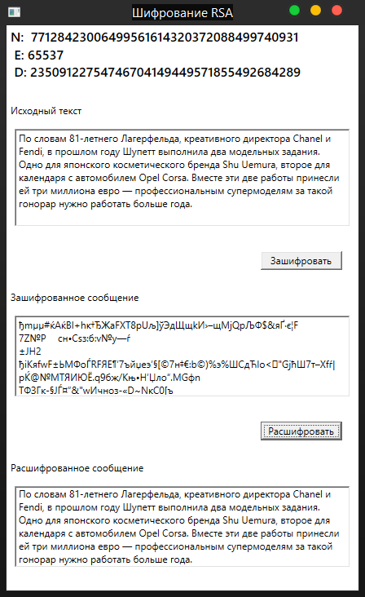

Пример №2

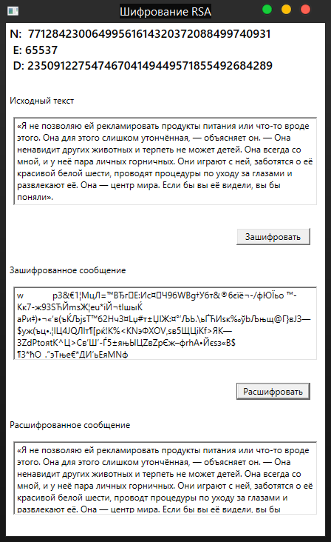

Пример №3

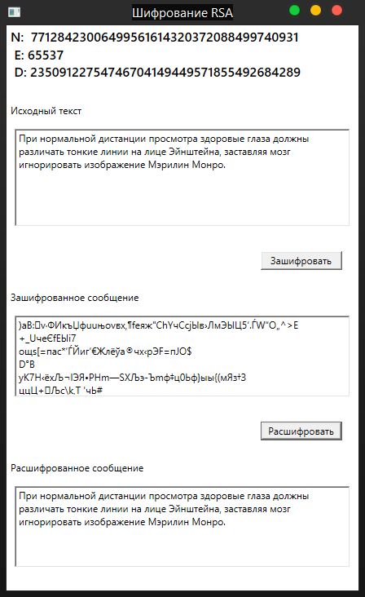

Пример №4

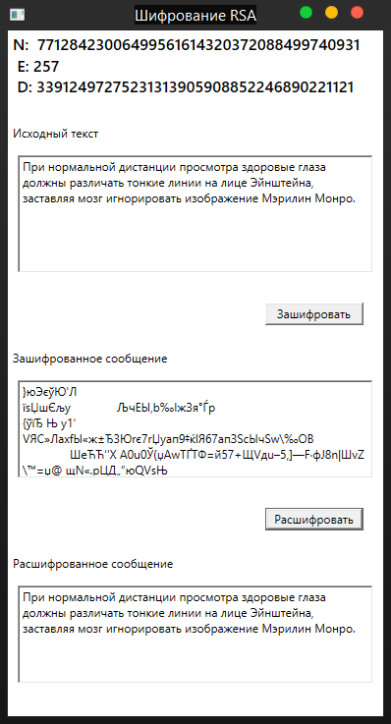

Пример №5

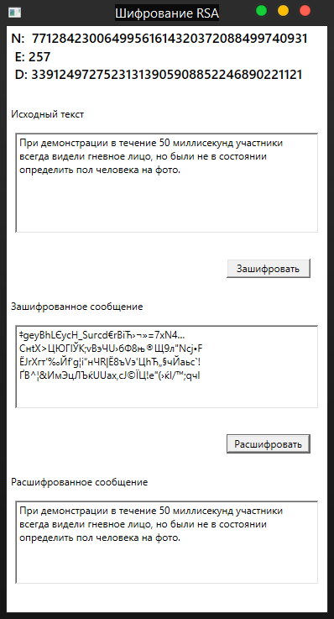

# Заключение

1. Полученные навыки:

* Изучены вспомогательные алгоритмы, такие как:
  + Обобщенный алгоритм Евклида
  + Вычисление функции Эйлера
  + Нахождение обратного по модулю элемента
* Длинная арифметика в .NET(BigInteger)
* Для создания графического интерфейса использовалась технология WPF
* Базовые знания теории чисел такие как:
  + Кольцо целых чисел
  + Функция Эйлера
  + Теорема Ферма
  + НОД
  + Сравнение по модулю

1. Алгоритм RSA хорошо себя показал, как действительно надежный алгоритм шифрования. Для его дешифровки без знаний больших простых чисел, лежащих в основе его построения, потребуются очень много времени, даже я бы сказал бесконечно много. Сложность дешифрования связана с длинами простых чисел. RSA – действительно криптостойкий алгоритм.